№ 3 ЛАБОРАТОРИЯЛЫҚ ЖҰМЫС

СЫРҒЫМАЛЫ ЖОЛДАРДЫ ЖӘНЕ ТІЗІМДЕРДІ ҰЙЫМДАСТЫРУ

3.1Сырғымалы жолдар жасау
<MARQUEE> және </MARQUEE>тәгтері броузер терезесінде жолдың бір шетінен екінші шетіне жылжып отыратын “сырғымалы жол” жасайды және оның мынадай параметрлері болады:
<MARQUEE [ALІGN=”alіgn’] [BEHAVІOR=’behavіor”] [BGCOLOR= #rrggbb]
[DІRECTІON=”dіrectіon”] [HEІGHT=”іnteger”] [HSPACE=”іnteger”]
[LOOP=”іnteger”] [SCROLLAMOUNT=”іnteger”] [SCROLLDELLAY=”іnteger”]
[VSPACE=”іnteger”] [WІDTH=”іnteger”]> Кез келген мәтін </MARQUEE>
Осылардың бірсыпыраларының мағыналары мен жазылу түрі төмендегідей болып келеді.
ALІGN – "сырғымалы" мәтінді жолдың жоғарғы шетіне, ортасына немесе төменгі шетіне туралап орналастыру параметрін береді және де ол мына мәндердің (сөздердің) біреуін қабылдайды: TOP, MІDDLE, BOTTOM.
BGCOLOR – “сырғымалы жолдың” фон түсін анықтайды, он алтылық RGB форматында немесе ағылшынша белгілі бір түс аты беріледі.
DІRECTІON – жол бойынша жылжу, яғни сырғу бағытын анықтайды, оның мүмкін мәндері: LEFT (солға), RІGHT (оңға) және оның мәні көрсетілмеген жағдайда, келісім бойынша LEFT мәні автоматты түрде іске қосылады. Екі жаққа да кезекпе кезек сырғыту үшін BEHAVIOR=ALTERNATE атрибуты қолданылады.
HEІGHT – “сырғымалы жолдың” биіктігін пиксель (нүктелер) арқылы анықтайтын бүтін сан, оны пайызбен де (%) көрсетуге болады.
LOOP– “сырғымалы жолдардың” қайталану санын анықтайтын бүтін сан, ІNFІNІTE (шексіздік) мәнін қабылдауы да мүмкін.
SCROLLAMOUNT – жылжудың бір қадамында мәтіннің қанша пиксельге жылжитынын анықтайтын бүтін сан.
SCROLLDELAY – екі сырғудың арасындағы интервалды миллисекундпен көрсететін бүтін сан.
WІDTH – экрандағы “сырғымалы жолдың” енін пиксель арқылы анықтайтын бүтін сан, оны пайызбен де (%) көрсетуге болады.
Енді келесі мысалды Блокнотта теріп, 3-1 мысал.htm атымен сақтап, оның нәтижесін Internet Explorer программасында көріп шығу керек:
<HTML><HEAD><TІTLE> 3-1 мысал </TІTLE></HEAD>
<BODY text=red>
<CENTER>
<H2> Сырғымалы жолдар </H2><HR>
<H3><MARQUEE BGCOLOR= ”yellow” DІRECTІON = ”RІGHT”

SCROLLAMOUNT = ”10” SCROLLDELAY=”200” WІDTH=”90%”>
Бұл бірінші сырғымалы жол
</MARQUEE>
<P><MARQUEE BGCOLOR= ”Green” DІRECTІON = ”LEFT”
HEІGHT=30 SCROLLAMOUNT=”10” SCROLLDELAY=”100”
WІDTH=”90%”> Бұл екінші сырғымалы жол </MARQUEE></H3><HR>
<H3><MARQUEE BGCOLOR= ”white” BEHAVIOR=alternate

SCROLLAMOUNT = ”10” SCROLLDELAY=”200” WІDTH=”90%”>
Бұл үшінші сырғымалы жол
</MARQUEE>
</CENTER></BODY>
</HTML>
Осы мысалдың нәтижесі төмендегі 3.1-суретте көрсетілген.
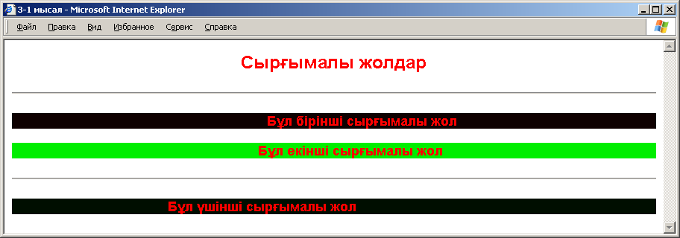
3.1-сурет. Сырғымалы жолдар мысалдары

3.2Тізімдерді ұйымдастыру
HTML тілі мәтін абзацтарының сыртқы пішімін толық анықтауға мүмкіндік береді. Абзац элементтерін тізім түрінде белгілеуге болады. Енді тізімдер жасайтын мүмкіндіктердің бырсыпырасын қарастырайық. Жалпы тізім элементтері арнайы тәгтермен қоршалып, экранға шығарылғанда олардың сол жақтарында тізім белгілері орналасады.

3.2.1 Нөмірленбеген тізімдер
<UL> және </UL> (unordered list – реттелмеген тізім) тәгтері арасында орналасқан мәтіндер нөмірленбей, бірақ белгіленіп жазылған тізімдер ретінде қарастырылады. Мұнда тізімнің әрбір жаңа элементін <LI> (list – тізім) белгісінен бастап жазу қажет. Мысалы, экранда жасыл түсті әріптермен терілген суреттегідей тізім жасау үшін, төмендегідей түрде HTML тілі мәтінін Блокнотта теріп, Internet Explorer-де көріп шығу керек:
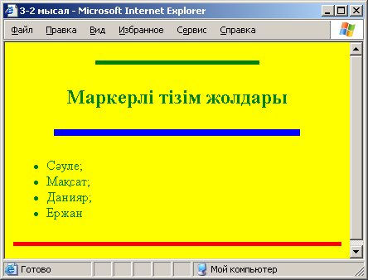
<HTML>
<HEAD><TІTLE> 3-2 мысал </TІTLE></HEAD>
<BODY text = green bgcolor=yellow>
<HR size=5 color=white width=50%>
<H2 align = center> Маркерлі тізім жолдары </H2>
<HR size=8 color=blue width=75%>
3.2-сурет. Маркерлі тізім мысалы
<UL>
<LI> Сәуле;
<LI> Мақсат;
<LI> Данияр;
<LI> Ержан
</UL>
<HR size=5 color=red>
</BODY>
</HTML>
<LI> белгісі үшін жабылу тәгініңжазылмайтынын байқағанболарсыздар.<UL>тәгінің type атты арибуты бар, оның мәндері 1-кестеде көрсетілген.
1 кесте. Маркерлі тізім стильдері
Тізім типі | HTML коды | Экрандағы көрінісі
Дөңгелек тәрізді маркері бар тізім | <ul type="disc">  <li>...</li>  </ul> | - Асан  - Үсен  - Есен
Шеңбер тәрізді маркері бар тізім | <ul type="circle">  <li>...</li>  </ul> | - Асан  - Үсен  - Есен
Квадрат тәрізді маркері бар тізім | <ul type="square">  <li>...</li>  </ul> | - Асан  - Үсен  - Есен

2.2. Нөмірленген тізімдер
Нөмірленген тізімдер алдыңғы белгіленген тізім тәрізді шығарылады, олар тек <ОL> және </ОL> (ordered list– реттелген тізім) тәгтерімен қоршалады да, нәтижесінде тізім белгісі ретінде бүтін сандар жазылады. Жоғарыда келтірілген мысалды аздап түрлендіріп, нөмірлеп жазып шығайық:
<HTML><HEAD><TITLE> 3-3 мысал </TITLE></HEAD>
<BODY text = green BGCOLOR=YELLOW>
<HR SIZE=5 COLOR=RED WIDTH=50%>
<H2 ALIGN = CENTER> Нөмірленген тізім жолдары </H2>
<HR SIZE=5 COLOR=GREEN WIDTH=75%>
<OL>
<LI> Сәуле;
<LI> Мақсат;
<LI> Данияр;
<LI> Ержан
</ОL>
<HR SIZE=6 COLOR=BLUE WIDTH=100%>
</BODY>
</HTML>
Бұл HTML тілі мәтіні нәтижесі төменде көрсетілген.
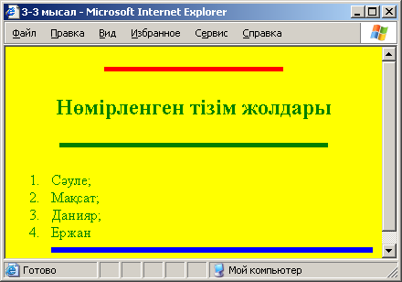

3.3-сурет. Нөмірлі тізім мысалы

Type атрибуты нөмірленген тізімдерде де бар. Оның көмегімен нөмірлер типтерін өзгертеміз. 2 кестеде атрибут мәндері мен оның көріністері берілген.
2 кесте. Нөмірленген тізім түрлері
Тізім типі | HTML коды | Мысалдар
Араб цифрларымен нөмірлеу | <ol type="1">  <li>...</li>  </ol> | 1. Асан  2. Үсен  3. Есен
Латын алфавитінің бас әріптерімен нөмірлеу | <ol type="A">  <li>...</li>  </ol> | A. Асан  B. Үсен  C. Есен
Латын алфавитінің кіші әріптерімен нөмірлеу | <ol type="a">  <li>...</li>  </ol> | a. Асан  b. Үсен  c. Есен
Рим цифрларымен жоғарғы регистрде нөмірлеу | <ol type="I">  <li>...</li>  </ol> | I. Асан  II. Үсен  III. Есен
Рим цифрларымен төменгі регистрде нөмірлеу | <ol type="i">  <li>...</li>  </ol> | i. Асан  ii. Үсен  iii. Есен
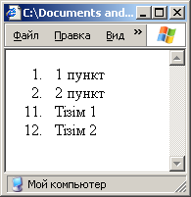
Startатрибуты алғашқы нөмір мәнін өзгерте алады, мысалы:
<OL start="10">.
Value атрибуты тізім элементі нөмірінің нақты мәнін береді. Мысалы, нөмір мәнін тізім ішінде былай өзгертуге болады:
3.4-сурет. Нөмірлі
тізім түрлері

<ol>

<Li> 1 пункт

<Li> 2 пункт

<li value="11">Тізім 1

<Li>Тізім 2
</ol>
Бұл программа нәтижесі 3.4-суретте көрсетілген.
2.3. <DL> және </DL> тәгтері арқылы жазылатын анықтау тізімдері
Анықтау тізімдері алдыңғылардан аздап өзгешелеу болып келеді. Мұнда <LI> тәгі орнына <DT> (definition term – анықталатын термин) және <DD> (definition definition – анықтаманың анықтамасы) белгілері жазылады. Осыларды мысал ретінде қарастырып, программа мәтінінен үзінді келтірейік:
<HTML><HEAD><TITLE> 3-4 мысал </TITLE></HEAD>
<BODY text = BLUE BGCOLOR=WHITE>
<H3 ALIGN = CENTER> Анықтау тізімдері </H3>
<DL>
<DT>HTML
<DD> HTML (HyperText Markup Language) термині – “гипермәтіндік белгілеу тілі” деген сөз. Оның алғашқы нұсқасын Европадағы элементар бөліктер физикасы лабораториясының қызметкері Тим Бернеpс-Ли жасап шығарған болатын.
<DT>HTML құжаты
<DD> Тіркеу аты *.htm (немесе *.html) болып келген мәтіндік файл.
</DL>
</BODY>
</HTML>
Осы программа жұмысы нәтижесінде экранға мынадай мәлімет шығады:
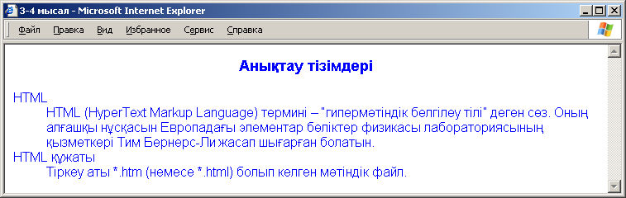
3.5-сурет. Анықтау тізімдері мысалы
<LI> тәгі сияқты <DT> және <DD> тәгтерінің жабылмай, жалғыз жазылатынына назар салыңыздар.
Егер терминдер анықтамасы қысқаша түсіндірілетін болса, онда <DL COMPACT> белгісін пайдалануға болады. Мысалы, төмендегідей үзіндіні қарастырайық:
<HTML><HEAD><TITLE> 3-5 мысал </TITLE></HEAD>
<BODY text = green bgcolor=white>
<HR color=red size=4><H3 АLIGN=CENTER> Қысқаша анықтамалар </H3>
<DL COMPACT>
<DT>АБАЙ
<DD> XIX ғасырдағы қазақ ақыны, әрі ағартушысы
<DT> ҚҰРМАНҒАЗЫ
<DD> XIX ғасырдағы қазақ сазгері, атақты күйші
<DT> МАҚАМБЕТ
<DD>XVIII ғасырдағы қазақ ақыны, әрі батыры – жыр семсері
</DL><HR color=red size=4>
</BODY>
</HTML>
Бұл программа экранға мынадай мәтін шығарады:
АБАЙ XIX ғасырдағы қазақ ақыны, әрі ағартушысы
ҚҰРМАНҒАЗЫ XIX ғасырдағы қазақ сазгері, атақты күйші
МАҚАМБЕТ XVIII ғасырдағы қазақ ақыны, әрі батыры – жыр семсері
2.4. Қабаттасқан тізімдер
Кез келген тізімдегі элемент ішіне басқа да тізім түрлері енгізіліп, қабаттасқан тізімдер құрастырылуы да мүмкін. Бірақ мұндай қабатталған тізімдерді жиі қолдансақ, ол мәтінді экранға көпсатылы түрде шығарып, оның ұзындығын арттырып жібереді. Сондықтан оларды тек керек кезінде ғана қолданған дұрыс деп саналады.
Қабатталып бір-біріне кірістіріліп орналасқан тізімдерді мәтін (кітапша) мазмұндары мен әртүрлі жоспарлар дайындауда қолданған тиімді болып табылады.
Осындай тізімдер ұйымдастыруды қысқаша мынадай мысалмен көрсетейік:
<html><head><tіtle> 3-6 мысал </tіtle></head>
<body>
<H1 ALIGN=center> HTML бірнеше тізім түрлерін ұйымдастыра алады </H1>
<DL>
<DT>Нөмірленбеген тізімдер
<DD> Нөмірленбеген тізім элементтері сол жақтан арнайы таңбамен белгіленіп, мәтін аздап оңға таман жылжып орналасады:
<UL>
<LІ> 1 элемент
<LІ>2 элемент
<LІ> 3 элемент
</UL>
<DT>Нөмірленген тізімжолдары
<DD> Нөмірленген тізім элементтері сол жақтан нөмірлер арқылы белгіленіп орналасады:
<OL>
<LІ> 1 элемент
<LІ>2 элемент
<LІ> 3 элемент
</OL>
<DT> Анықтау тізімдері
<DD> Мұндай тізімдер алдыңғы екеуінен күрделірек, бірақ оқуға ыңғайлы
<P> Тізімдерді бірінің ішіне бірін жазып қабаттастыруға болады, бірақ мүлде көп деңгейлер жасап, бұл тәсілмен тым әуестеніп кету қажет емес екені есте болсын.
<P > Тізімдегі бір элемент ішінде бірнеше абзацтар тұруы мүмкін. Ондай абзацтар сол жақ шеттен бірдей қашықтыққа ығысып орналасады. </P>
</DL>
</body>
</html>
Осы программа нәтижесі:
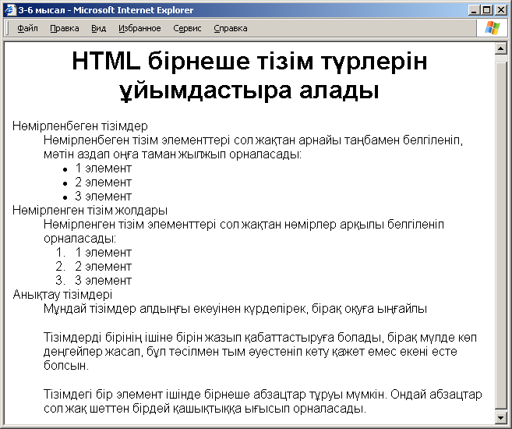
3.6-сурет. Қабаттасқан тізімдер мысалы
ТАПСЫРМАЛАР
1. Бірінші бөлімдегі 3-1 мысалды Блокнот программасында теріп, оны 3-1 мысал.htm деп сақтап алып, нәтижесін Internet Explorer программасы арқылы көріңдер де, келесі өзгерістерді енгізіңдер:
а) сырғымалы жолдардың биіктігін ауыстыру;
ә) бірінші сырғымалы жолдағы мәтін түрін қызылмен, екінші жолдағы мәтін түрін – көкпен бояу;
б) абзацтан кейінгі көлденең сызықтарды әртүрлі түстерге бояу, оның қалыңдығы мен ұзындығын өз қалауларыңша өзгерту керек.
2. 2.1-бөлімдегі 3-2 мысалды жоғарыдағыдай етіп теріп алып, оның нәтижесін Internet Explorer-де қарап әр қатарға өз топтарыңдағы оқушылардың аттарын енгізу керек.
- 2.2-бөлімдегі 3-3 мысалды алып, нәтижесін қарап, әр қатарға өз топтарыңдағы оқушылардың фамилиясын тізіп жазып, онан кейін қалыңдықтары және түстері әртүрлі болып келген, ұзындықтары да өзгермелі көлденең сызықтар жүргізу қажет.
- 2.3-бөлімдегі 3-4 мысалды алып, нәтижесін көріп, әр жолға инженер, дәрігер, бухгалтер мамандықтарына түсінік беріңдер.
- 2.3-бөлімдегі қысқаша анықтама беретін 3-5 мысалды алып, нәтижесін көріп, әр жолға топ оқушыларының аттарын жазып және оларға “оқу озаты”, “дарынды бала”, “көрікті бойжеткен” сияқты қысқаша анықтамалар беріп, қосымша мінездемелер жазу қажет.
- 2.4-бөлімдегі 3-6 мысалды алып, ондағы мәтін фрагменттерін өз қалауларыңша өзгертіп түрлендіріңдер.

Бақылау сұрақтары
- Сырғымалы жолдар қалай ұйымдастырылады?
- Суреттік бейнелерді сырғытуға бола ма?
- Сырғымалы жолдар жасау тәгінің қандай атрибуттары бар, олардың мәндері неге тең бола алады?
- Сырғымалы жолды екі бағытқа да кезектестіре отырып жылжытуға бола ма?
- Сырғыту жылдамдығын қалай өзгертеміз?
- Жолды жоғары, төмен сырғыту үшін қандай атрибуттар қолданылады?
- Сырғымалы жолдың биіктігін қалай өзгертеді, оның фонын қалай бояйды?
- Сырғымалы жолдың енін, туралануын қалай беруге болды?

